LAUNCH

龙创汽车设计股份有限公司
招聘简章

龙创汽车设计股份有限公司概况

1.基本情况

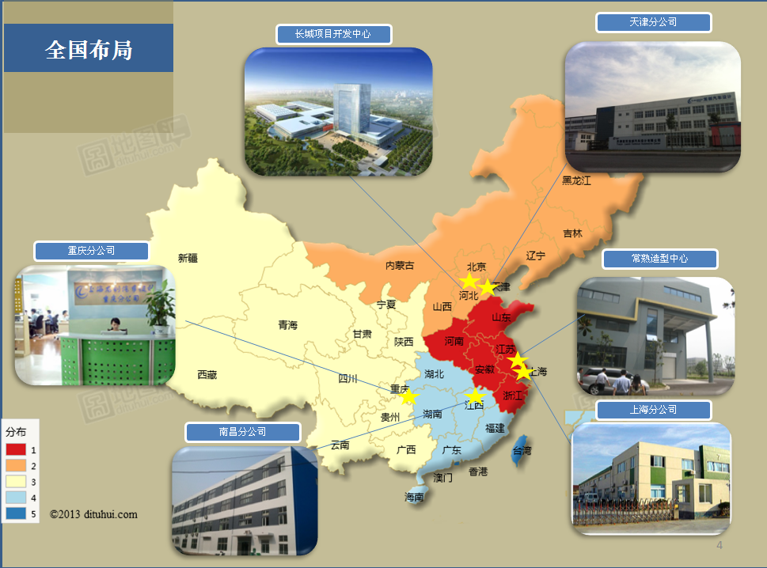
上海龙创汽车设计股份有限公司（以下简称“龙创”）成立于2000年。龙创是中国首批成立的独立汽车设计公司之一。历经十余年发展，目前已成长为行业著名、受中国主流整车企业普遍欢迎的整车研发专业机构。

龙创的核心业务是为中国各大汽车生产企业长期提供整车研发、咨询服务；迄今已完成数十款车型开发，保持着极高的项目成功率和车型上市率；十多年的开发经历，锻造出一支非常专业高效的技术核心团队，在整车集成、整车造型设计、工程开发、设计验证等汽车全流程研发方面具备国内一流技术实力；并与多家著名国外设计公司建立战略合作关系和长期交流互访机制，多次成功参与国际车型研发项目。目前龙创已经发展扩大到六百多名员工，拥有上海、重庆、南昌、天津、常熟、保定六个研发基地。未来三年还计划每年递增一百名技术人员、增加一个研发基地。
凭借优质专业的设计、完善周到的服务、高度敬业的团队、锲而不舍的精神，龙创赢得越来越多客户的信任和支持。“专注成就梦想”，成就客户的梦想，同时成就龙创的梦想。

2.业务领域及技术交流：
龙创汽车设计有限公司主体业务是为国内知名汽车主机厂完成汽车整车开发设计服务。具体服务如下：
- 全车造型（外形、内饰、配色、材质等;三维虚拟造型）设计
- 车身、内饰油泥模型制作
- 整车数字化
- CLASS A 光顺
- 整车总布置设计
- 白车身结构设计
- 全车内外饰结构开发
- 汽车零部件开发
- 全车CAE验证
- 整车内外饰试制
公司经过10多年的发展和经验积累，已拥有600多人的设计开发团队，已具备各种高级轿车、小型轿车、微型轿车、跑车、SUV、MPV、微型面包车、客车、全系列卡车、工程机械以及飞机等公共交通产品的国际一流水平的设计、研发能力。
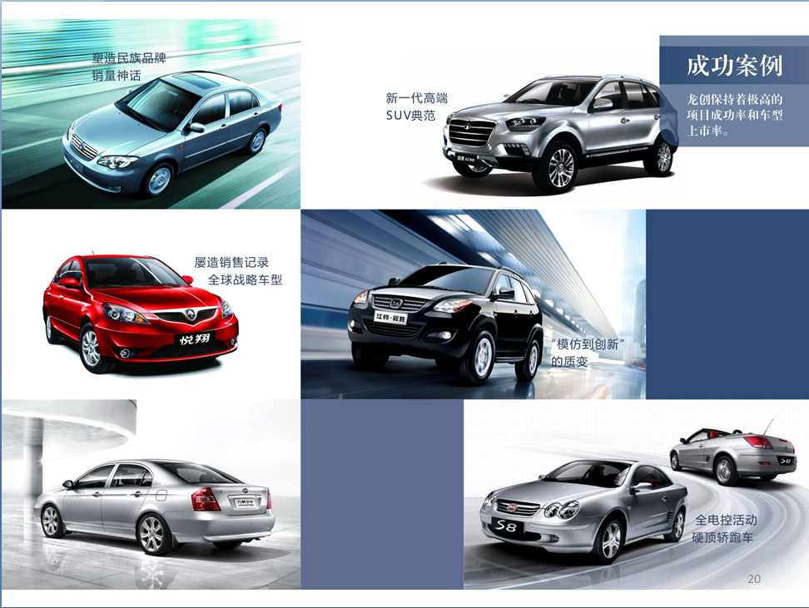
龙创始终保持着极高的项目成功率，迄今为止无一例失败项目，且由龙创完成主体设计任务的车型上市或即上市的已达40余款。龙创的整车企业用户现有60多家，其中包括北汽集团、江铃福特，长安福特，上海通用，长城汽车，比亚迪汽车、力帆汽车、吉利汽车等。
龙创相关国际合作资源，和德国P+Z汽车工程公司、德国PCL公司、法国ALTRAN公司、意大利TS公司等著名国际汽车设计公司进行项目合作，技术交流。
从06年起，公司由各位部门经理及技术骨干组成的技术精英团队，先后多次前往美国、意大利、法国、日本、马来西亚等地进行项目合作，同时，公司也迎来了各著名国际汽车设计公司的技术精英来司技术交流，相信龙创项目技术水平整合中外技术优势，已经达到一流的设计水平。
2014年公司“龙创乘用车整车设计智慧型研发云平台”获得上海市服务业发展引导资金的支持，“微型电动汽车动力（锂离子）电池箱体”项目承担上海市创新基金，另“长城汽车”、“江铃汽车”、“曙光汽车”、“云南力帆时骏”、“绵阳华瑞”、“风度汽车”等均是公司战略合作伙伴。
公司于2015年8月在业界首家挂牌新三板（简称：龙创设计，代码：832954），同时股票发行并做市，做市商为广发证券、长江证券，股票发行321万，共募集资金4815万，用于公司业务发展及补充日常运营资金。
同时，公司项目合作与技术水平正在不断地与世界接轨，对外交流也日益频繁，将会有越来越多的技术人员前往国外进行技术学习与交流。
龙创致力于帮助和引领中国汽车设计行业的成长，致力于成为全球最优秀的汽车设计公司。为了更好的满足中国汽车行业高速发展的需要，研发出中国人自己的高品质汽车，龙创需要更多的热爱汽车、充满梦想，富有激情的有识之士，与我们共同为中国汽车的发展而奋斗！
这里有广阔的发展空间，完善的培训体系，高效的团队合作；我们将为您提供极具竞争力的薪资福利以及人性化的管理政策。龙创诚邀您的加盟，并期待与您共创中国汽车行业新的辉煌史！

3.招聘计划：
必备条件 | 优势条件 | 基础技能
本科及以上学历 | 有较丰富的社会实践经历 | 熟练应用CATIA工程实际软件
车辆、机械、电子相关专业 | 具有较好的计算机技能 | 通过国家四级及以上英语考试
在校学习成绩优秀 | 有担任学校社会工作或班干部的经历
对汽车设计有浓厚兴趣 | 了解汽车行业发展的前沿信息

车身内外饰设计师（20）
任职要求：
1. 本科工业车辆工程、汽车运用工程、机械设计制造及其自动化、机械工程及自动化、电气工程及其自动化、自动化、电子信息工程相关专业2016年毕业生；
2. 有较强的观察力,想像力,和创造力；
3. 责任心强、容易沟通，学习能力强，能快速准确捕捉设计师创意理念；
4. 热爱汽车设计工作。

底盘设计师（20）
任职要求：
1. 本科工业车辆工程、汽车运用工程、机械设计制造及其自动化、机械工程及自动化、电气工程及其自动化、自动化、电子信息工程相关专业2016年毕业生；
2. 有较强的观察力,想像力,和创造力；
3. 责任心强、容易沟通，学习能力强，能快速准确捕捉设计师创意理念；
4. 热爱汽车设计工作。

电器设计师（20）
任职要求：
1. 本科工业车辆工程、汽车运用工程、机械设计制造及其自动化、机械工程及自动化、电气工程及其自动化、自动化、电子信息工程相关专业2016年毕业生；
2. 有较强的观察力,想像力,和创造力；
3. 责任心强、容易沟通，学习能力强，能快速准确捕捉设计师创意理念；
4. 热爱汽车设计工作。

总布置设计师（20）
任职要求：
1. 本科工业车辆工程、汽车运用工程、机械设计制造及其自动化、机械工程及自动化、电气工程及其自动化、自动化、电子信息工程相关专业2016年毕业生；
2. 有较强的观察力,想像力,和创造力；
3. 责任心强、容易沟通，学习能力强，能快速准确捕捉设计师创意理念；
4. 热爱汽车设计工作。

创意设计师（10）
任职要求：
1. 本科工业设计、艺术设计相关专业2016年毕业生；
2. 有较强的观察力,想像力,和创造力；
3. 责任心强、容易沟通，学习能力强，能快速准确捕捉设计师创意理念；
4. 热爱汽车设计工作。

曲面设计师（10）
任职要求：
1. 本科（大专）工业设计、车辆工程、艺术设计相关专业2016年毕业生；
2. 有较强的观察力,想像力,和创造力；
3. 责任心强、容易沟通，学习能力强，良好团队合作精神；
4. 热爱汽车设计工作；

油泥模型师（10）
任职要求：
1. 本科工业设计、艺术设计相关专业2016年毕业生；
2. 有较强的观察力,想像力,创造力，动手能力；
3. 责任心强、容易沟通，学习能力强，良好团队合作精神；
4. 热爱汽车汽车模型制作工作。

注：1.以上招聘岗位工作地点：上海、常熟、常州、天津、保定、南昌、重庆、云南、深圳

4. 公司联系方式：
联 系 人：张先生
联系电话：021－67649080
电子邮件hr@launchdesign.cn
通讯地址：上海银都西路宇神工业园7号
公司主页：www.launchdesign.com.cn

